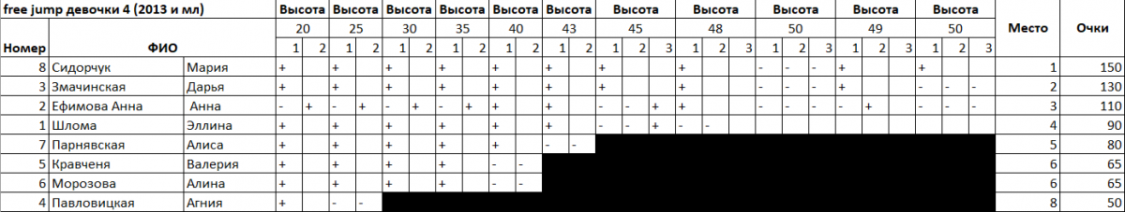
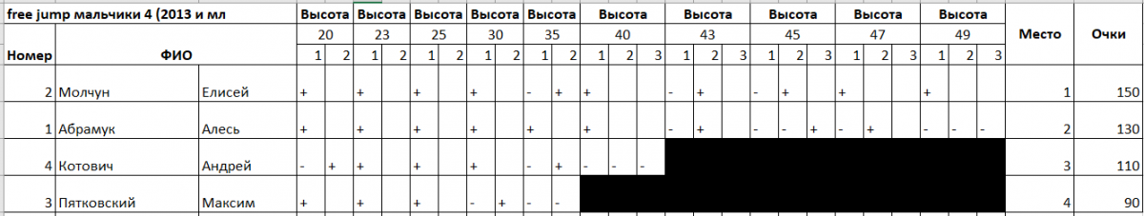
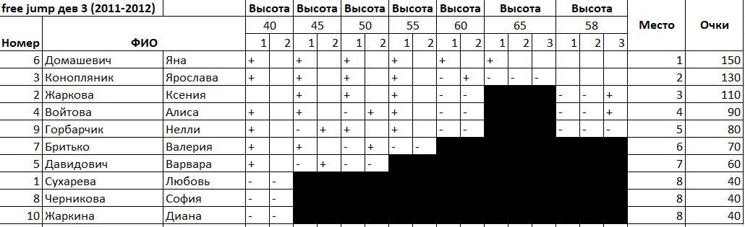
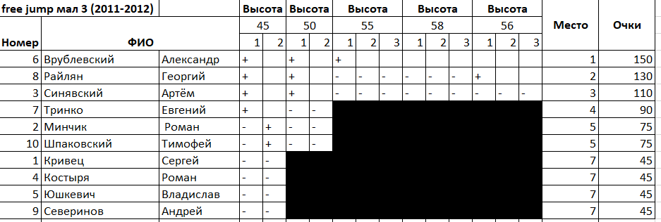
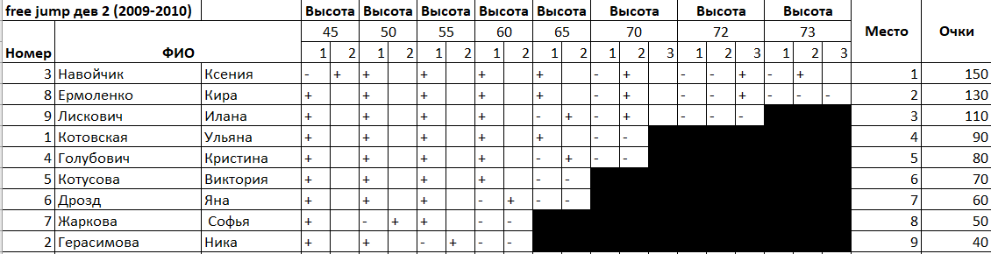
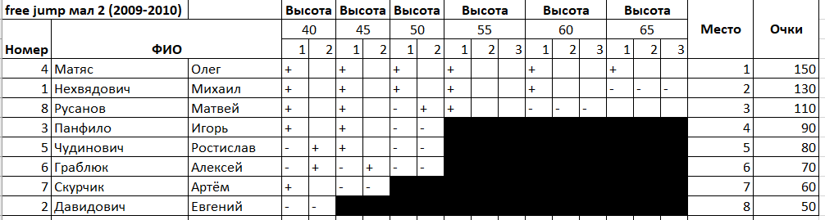
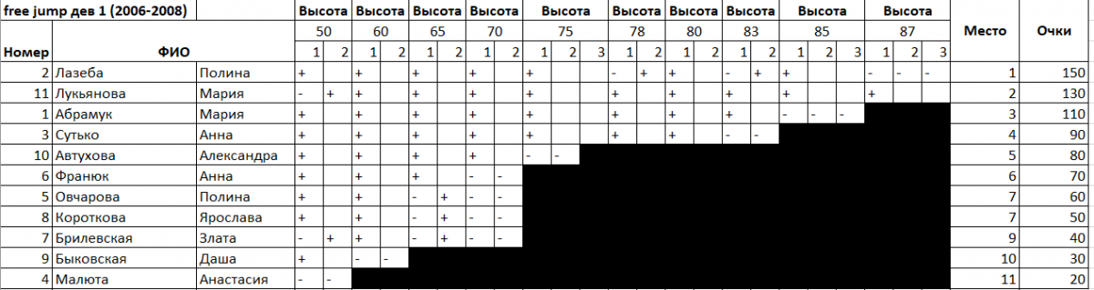
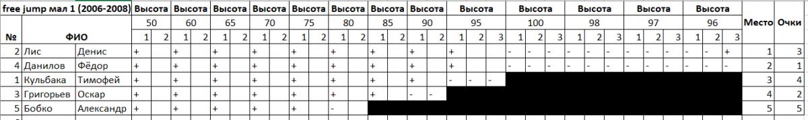
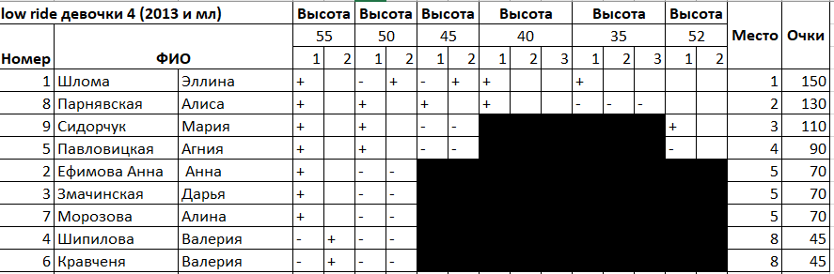
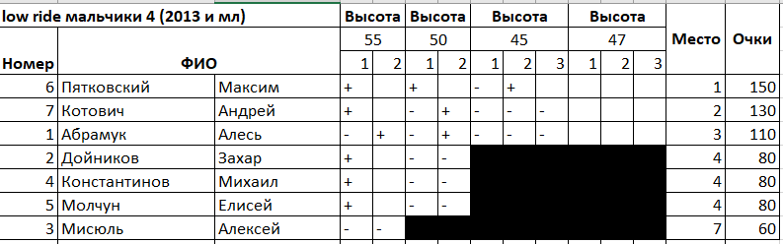
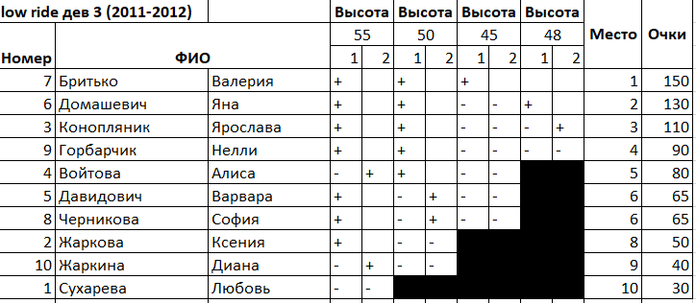
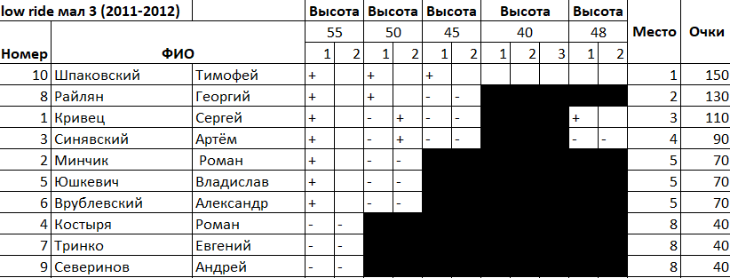
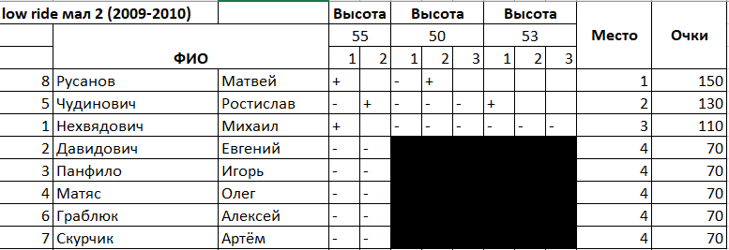
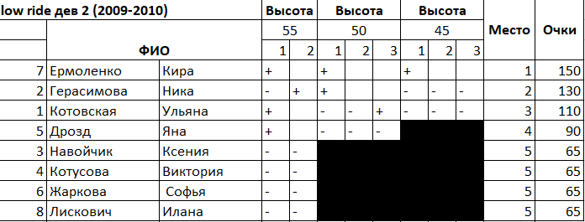
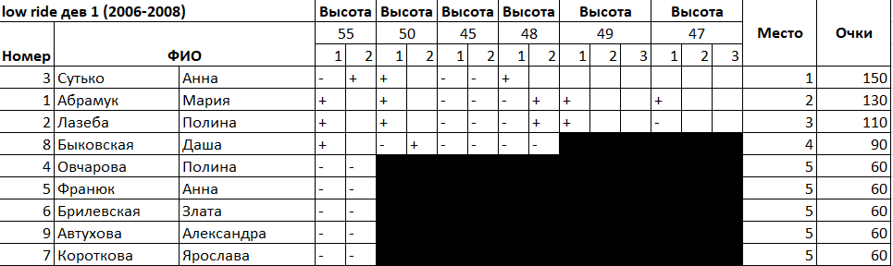

speed slalom девоч 4 (2013 и мл
Номер | ФИО | Квалификация | Лучшая попытка | Место | Финал | Лучшая попытка | Место | Очки
 |  | Время и штрафы |  |  | Время и штрафы
1 | Шлома Элина | 5,1 | 5,1 | 1 | 7,98+1,4 |  | 1 | 150
 |  | 5,21 |  |  | 8,48 | 8,48
2 | Ефимова Анна | DSQ |  | 4 |  |  | 4 | 70
 |  | DSQ
3 | Змачинская Дарья | DSQ |  | 4 |  |  | 4 | 70
 |  | DSQ
4 | Шипилова Валерия |  |  |  |  |  | 0 | 0
5 | Павловицкая Агния | DSQ |  | 4 |  |  | 4 | 70
 |  | DSQ
6 | Кравченя Валерия | DSQ |  | 4 |  |  | 4 | 70
 |  | DSQ
7 | Морозова Алина | DSQ |  | 4 |  |  | 4 | 70
 |  | DSQ
8 | Лузан Мария |  |  |  |  |  | 0 | 0
9 | Парнявская Алиса | 5,32 | 5,32 | 2 | 8,59+0,8 |  | 2 | 130
 |  | 5,43 |  |  | 9,05+0,2 | 9,25
10 | Сидорчук Мария | DSQ |  | 3 | DSQ |  | 3 | 110
 |  | 6,1 | 6,1 |  | DSQ

speed slalom мал 4 (2013 и мл
№ | ФИО | Квалификация | Лучшая попытка | Место | Финал | Лучшая попытка | Место | Очки
 |  | Время и штрафы |  |  | Время и штрафы
1 | Абрамчук Алесь | 6,4+7,20 (х) |  | 3 | 11,68+0,8 (x) | 12,48 | 3 | 110
 |  | 6,77+1 (х) | 7,77 |  | 12,81+1,2 (x)
2 | Дойников Захар | 6,87+0,6 (х) |  | 1 | 11,68+1,6 (x) | 13,28 | 1 | 150
 |  | 6,34+0,3 (х) | 6,64 |  | 12,81+1,4 (x)
3 | Мисюль Алексей | DSQ |  | 4 |  |  | 4 | 80
4 | Константинов Михаил | DSQ |  | 4 |  |  | 4 | 80
5 | Молчун Елисей | 6,25+1,2 (х) |  | 2 | DSQ |  | 2 | 130
 |  | 6,18+0,8 (х) | 6,98 |  | 11,7+2 (x) | 13,7
6 | Пятковский Максим |  |  |  |  |  | 0 | 0
7 | Котович Андрей | падение |  | 4 |  |  | 4 | 80
 |  | DSQ

speed slalom дев 3 (2011-2012)
№ | ФИО | Квалификация | Лучшая попытка | Место | Финал | Лучшая попытка | Место | Очки
 |  | Время и штрафы |  |  | Время и штрафы
1 | Сухарева Любовь | DSQ |  | 7 |  |  | 7 | 45
 |  | DSQ
2 | Жаркова Ксения | DSQ |  | 7 |  |  | 7 | 45
 |  | DSQ
3 | Коноплянник Ярослава | DSQ |  | 7 |  |  | 7 | 45
 |  | DSQ
4 | Войтова Алиса | DSQ |  | 6 |  |  | 6 | 70
 |  | 7,77+0,8 | 8,57
5 | Давидович Варвара | 5,15+0,8 | 5,95 | 2 | DSQ |  | 4 | 90
 |  | 6,69 |  |  | 13,81 | 13,81
6 | Домашевич Яна | 6,3 |  | 1 | 7,97 | 7,97 | 1 | 150
 |  | 5,32 | 5,32 |  | 8,49
7 | Бритько Валерия | 7,4 | 7,4 | 4 | DSQ |  | 2 | 130
 |  | 8,11 |  |  | 11,90+0,6 | 12,5
8 | Черникова София | DSQ |  | 5 |  |  | 5 | 80
 |  | 7,09+0,8 | 7,89
9 | Горбарчик Нелли | 7,49 |  | 3 | 13,36 |  | 3 | 110
 |  | 7,39 | 7,39 |  | 12,71+0,2 | 12,91
10 | Жаркина Диана | DSQ |  | 7 |  |  | 7 | 45
 |  | DSQ

speed slalom мал 3 (2011-2012)
№ | ФИО | Квалификация | Лучшая попытка | Место | Финал | Лучшая попытка | Место | Очки
 |  | Время и штрафы |  |  | Время и штрафы
1 | Кривец Сергей |  |  |  |  |  | 0 | 0
2 | Минчик Роман | DSQ |  | 4 |  |  | 4 | 70
3 | Синявский Артем | DSQ |  | 2 | DSQ |  | 2 | 130
 |  | 5,21+0,6 | 5,81 |  | DSQ
4 | Костыря Роман | DSQ |  | 4 |  |  | 4 | 70
5 | Юшкевич Владислав | DSQ |  | 4 |  |  | 4 | 70
 |  | DSQ
6 | Врублевский Александр | 5,84+0,2 |  | 1 | 10,17 |  | 1 | 150
 |  | 5,8 | 5,8 |  | 8,51+0,2 | 8,71
7 | Тринко Евгений |  |  |  |  |  | 0 | 0
8 | Райлян Георгий | DSQ |  | 4 |  |  | 4 | 70
 |  | DSQ
9 | Северинов Андрей | DSQ |  | 4 |  |  | 4 | 70
 |  | DSQ
10 | Шпаковский Тимофей | DSQ |  | 3 | DSQ |  | 3 | 110
 |  | 5,97+0,6 | 6,57 |  | DSQ

speed slalom дев 2 (2009-2010)
№ | ФИО | Квалификация | Лучшая попытка | Место | Финал | Лучшая попытка | Место | Очки
 |  | Время и штрафы |  |  | Время и штрафы
1 | Котовская Ульяна | 5,45 | 5,19 | 2 | 7,54 | 7,54 | 2 | 130
 |  | 5,19 |  |  | 7,76
2 | Герасимова Ника | 5,81+0,4 | 6,21 | 4 | 10,07+0,4 | 9,71 | 4 | 90
 |  | 5,81+0,4 |  |  | 9,11+0,6
3 | Навойчик Ксения |  |  |  |  |  | 0 | 0
4 | Голубович Кристина |  | 8,54 | 6 |  |  | 6 | 70
 |  | 8,34+0,2
5 | Котусова Виктория | 4,84 | 4,84 | 1 | 7,89 | 7,5 | 1 | 150
 |  | 4,87 |  |  | 7,30+0,2
6 | Дрозд Яна | DSQ |  | 7 |  |  | 7 | 55
7 | Жаркова Софья | DSQ |  | 7 |  |  | 7 | 55
 |  | DSQ
8 | Ермоленко Кира | 5,2 | 5,2 | 3 | 7,14+0,8 | 7,94 | 3 | 110
 |  | 5,51 |  |  | 7,48+0,6
9 | Лискович Илана | 5,98+0,4 | 6,38 | 5 |  |  | 5 | 80
 |  | 5,99+0,4

speed slalom мал 2 (2009-2010)
№ | ФИО | Квалификация | Лучшая попытка | Место | Финал | Лучшая попытка | Место | Очки
 |  | Время и штрафы |  |  | Время и штрафы
1 | Нехвядович Михаил | 7,1 | 7,1 | 4 | 11,99 | 11,99 | 4 | 90
 |  | 6,5+0,6 |  |  | 11,79+0,4
2 | Давидович Евгений | DSQ |  | 5 |  |  | 5 | 65
3 | Панфило Игорь | 6,79+0,2 | 6,58 | 1 | 9,71 | 9,71 | 1 | 150
 |  | 6,38+0,2 |  |  | 9,78
4 | Матяс Оляг | 6,49+0,6 | 7,09 | 3 | 9,64+0,8 | 10,44 | 2 | 130
 |  | 6,89+0,6 |  |  | DSA
5 | Чудинович Ростислав | DSQ |  | 5 |  |  | 5 | 65
 |  | DSQ
6 | Граблюк Алексей | DSQ |  | 5 |  |  | 5 | 65
 |  | DSQ
7 | Скурчик Артем | DSQ |  | 5 |  |  | 5 | 65
 |  | DSQ
8 | Русанов Матвей | 6,25+0,8 | 7,05 | 2 | 11,13+0,6 | 11,73 | 3 | 110
 |  | 7,15 |  |  | 11,64

speed slalom дев 1 (2006-2008)
№ | ФИО | Квалификация | Лучшая попытка | Место | Финал | Лучшая попытка | Место | Очки
 |  | Время и штрафы |  |  | Время и штрафы
1 | Абрамук Мария | 5,28+0,2 | 5,35 | 2 | 8,74 | 8,74 | 3 | 110
 |  | 5,35
2 | Лазеба Полина | 4,62+0,4 | 4,59 | 1 | 6,77+0,8 | 7,5 | 1 | 150
 |  | 4,59 |  |  | 7,5
3 | Сутько Анна | 5,75+0,4 | 6,15 | 5 |  |  | 6 | 70
 |  | 6,04+0,2
4 | Малюта Анастасия |  |  |  |  |  | 0 | 0
5 | Овчарова Полина | DSQ | 6,44 | 7 |  |  | 7 | 60
 |  | 6,04+0,4
6 | Франюк Анна | 7,67+0,2 | 7,87 | 8 |  |  | 8 | 50
 |  | 7,76+0,2
7 | Брилевская Злата | DSQ |  | 9 |  |  | 9 | 35
 |  | DSQ
8 | Короткова Ярослава | DSQ |  | 9 |  |  | 9 | 35
 |  | DSQ
9 | Быковская Дарья | 5,08+0,4 | 5,45 | 3 | 8,03+0,2 | 7,63 | 2 | 130
 |  | 5,25+0,2 |  |  | 7,03+0,6
10 | Автухова Александра | 5,63+0,4 | 6,03 | 4 | DSQ |  | 4 | 90
 |  | 6,14+0,6 |  |  | DSQ
11 | Лукьянова Мария | 5,18+0,6 | 6,08 | 5 |  |  | 5 | 80
 |  | DSQ

speed slalom мал 1 (2006-2008)
№ | ФИО | Квалификация | Лучшая попытка | Место | Финал | Лучшая попытка | Место | Очки
 |  | Время и штрафы |  |  | Время и штрафы
1 | Бобко Александр | 4,61+0,4 | 5,01 | 2 | 6,98 | 6,78 | 1 | 150
 |  | 4,75+0,4 |  |  | 6,78
2 | Кульбака Тимофей | DSQ | 5,16 | 3 | 7,93+0,4 | 8,33 | 4 | 90
 |  | 4,96+0,2 |  |  | DSQ
3 | Лис Денис | 4,85 | 4,52 | 1 | 6,81+0,4 | 6,81 | 2 | 130
 |  | 4,52 |  |  | 6,81
4 | Григорьев Оскар | 5,38 | 5,37 | 4 | DSQ | 7,99 | 3 | 110
 |  | 5,37 |  |  | 7,99
5 | Данилов Федор | 5,09+0,4 | 5,49 | 5 |  |  | 5 | 80
 |  | 5,15+0,4

девочки 4 (2013 и мл)
№ | ФИО |  | Free Jump |  | Low Ride |  | Speed Slalom |  | Style Slalom |  | Сумма
 |  |  | место | очки | место | очки | место | очки | место | очки
1 | Шлома | Эллина | 4 | 90 | 1 | 150 | 1 | 150 | 2 | 130 | 520
7 | Парнявская | Алиса | 5 | 80 | 2 | 130 | 2 | 130 | 1 | 150 | 490
8 | Сидорчук | Мария | 1 | 150 | 3 | 110 | 3 | 110 | 4 | 90 | 460
3 | Змачинская | Дарья | 2 | 130 | 5 | 70 | 4 | 70 | 6 | 70 | 340
2 | Ефимова | Анна | 3 | 110 | 5 | 70 | 4 | 70 | 5 | 80 | 330
5 | Кравченя | Валерия | 6 | 65 | 8 | 45 | 4 | 70 | 3 | 110 | 290
6 | Морозова | Алина | 6 | 65 | 5 | 70 | 4 | 70 | 7 | 60 | 265
4 | Павловицкая | Агния | 8 | 50 | 4 | 90 | 4 | 70 | 9 | 40 | 250
9 | Шипилова | Валерия |  | 0 | 8 | 45 |  | 0 | 8 | 50 | 95

мальчики 4 (2013 и мл
№ | ФИО |  | Free Jump |  | Low Ride |  | Speed Slalom |  | Style Slalom |  | Сумма
 |  |  | место | очки | место | очки | место | очки | место | очки
1 | Абрамук | Алесь | 2 | 130 | 3 | 110 | 1 | 150 | 2 | 130 | 520
2 | Молчун | Елисей | 1 | 150 | 4 | 80 | 3 | 110 | 3 | 110 | 450
3 | Пятковский | Максим | 4 | 90 | 1 | 150 |  | 0 | 1 | 150 | 390
4 | Котович | Андрей | 3 | 110 | 2 | 130 | 4 | 80 | 7 | 60 | 380
5 | Дойников | Захар |  | 0 | 4 | 80 | 2 | 130 | 4 | 90 | 300
7 | Константинов | Михаил |  | 0 | 4 | 80 | 4 | 80 | 5 | 80 | 240
6 | Мисюль | Алексей |  | 0 | 7 | 60 | 4 | 80 | 6 | 70 | 210

дев 3 (2011-2012)
№ | ФИО |  | Free Jump |  | Low Ride |  | Speed Slalom |  | Style Slalom |  | Сумма
 |  |  | место | очки | место | очки | место | очки | место | очки
6 | Домашевич | Яна | 1 | 150 | 2 | 130 | 1 | 150 | 1 | 150 | 580
7 | Бритько | Валерия | 6 | 70 | 1 | 150 | 2 | 130 | 4 | 90 | 440
9 | Горбарчик | Нелли | 5 | 80 | 4 | 90 | 3 | 110 | 2 | 130 | 410
3 | Конопляник | Ярослава | 2 | 130 | 3 | 110 | 7 | 45 | 5 | 80 | 365
5 | Давидович | Варвара | 7 | 60 | 6 | 65 | 4 | 90 | 3 | 110 | 325
4 | Войтова | Алиса | 4 | 90 | 5 | 80 | 6 | 70 | 10 | 30 | 270
8 | Черникова | София | 8 | 40 | 6 | 65 | 5 | 80 | 6 | 70 | 255
2 | Жаркова | Ксения | 3 | 110 | 8 | 50 | 7 | 45 | 9 | 40 | 245
1 | Сухарева | Любовь | 8 | 40 | 10 | 30 | 7 | 45 | 7 | 60 | 175
10 | Жаркина | Диана | 8 | 40 | 9 | 40 | 7 | 45 | 8 | 50 | 175

мал 3 (2011-2012)
№ | ФИО |  | Free Jump |  | Low Ride |  | Speed Slalom |  | Style Slalom |  | Сумма
 |  |  | место | очки | место | очки | место | очки | место | очки
6 | Врублевский | Александр | 1 | 150 | 5 | 70 | 1 | 150 | 1 | 150 | 520
8 | Райлян | Георгий | 2 | 130 | 2 | 130 | 4 | 70 | 2 | 130 | 460
3 | Синявский | Артём | 3 | 110 | 4 | 90 | 2 | 130 | 3 | 110 | 440
10 | Шпаковский | Тимофей | 5 | 75 | 1 | 150 | 3 | 110 | 10 | 30 | 365
2 | Минчик | Роман | 5 | 75 | 5 | 70 | 4 | 70 | 6 | 70 | 285
5 | Юшкевич | Владислав | 7 | 45 | 5 | 70 | 4 | 70 | 4 | 90 | 275
9 | Северинов | Андрей | 7 | 45 | 8 | 40 | 4 | 70 | 5 | 80 | 235
4 | Костыря | Роман | 7 | 45 | 8 | 40 | 4 | 70 | 7 | 60 | 215
1 | Кривец | Сергей | 7 | 45 | 3 | 110 |  | 0 | 9 | 40 | 195
7 | Тринко | Евгений | 4 | 90 | 8 | 40 |  | 0 | 8 | 50 | 180

дев 2 (2009-2010)
№ | ФИО |  | Free Jump |  | Low Ride |  | Speed Slalom |  | Style Slalom |  | Сумма
 |  |  | место | очки | место | очки | место | очки | место | очки
8 | Ермоленко | Кира | 2 | 130 | 1 | 150 | 3 | 110 | 1 | 150 | 540
5 | Котусова | Виктория | 6 | 70 | 5 | 65 | 1 | 150 | 2 | 130 | 415
1 | Котовская | Ульяна | 4 | 90 | 3 | 110 | 2 | 130 | 6 | 70 | 400
9 | Лискович | Илана | 3 | 110 | 5 | 65 | 5 | 80 | 3 | 110 | 365
2 | Герасимова | Ника | 9 | 40 | 2 | 130 | 4 | 90 | 5 | 80 | 340
3 | Навойчик | Ксения | 1 | 150 | 5 | 65 |  | 0 | 8 | 50 | 265
6 | Дрозд | Яна | 7 | 60 | 4 | 90 | 7 | 55 | 7 | 60 | 265
4 | Голубович | Кристина | 5 | 80 |  | 0 | 6 | 70 | 4 | 90 | 240
7 | Жаркова | Софья | 8 | 50 | 5 | 65 | 7 | 55 | 9 | 40 | 210

мал 2 (2009-2010)
№ | ФИО |  | Free Jump |  | Low Ride |  | Speed Slalom |  | Style Slalom |  | Сумма
 |  |  | место | очки | место | очки | место | очки | место | очки
8 | Русанов | Матвей | 3 | 110 | 1 | 150 | 3 | 110 | 2 | 130 | 500
3 | Панфило | Игорь | 4 | 90 | 4 | 70 | 1 | 150 | 1 | 150 | 460
4 | Матяс | Олег | 1 | 150 | 4 | 70 | 2 | 130 | 4 | 90 | 440
1 | Нехвядович | Михаил | 2 | 130 | 3 | 110 | 4 | 90 | 3 | 110 | 440
6 | Граблюк | Алексей | 6 | 70 | 4 | 70 | 5 | 65 | 5 | 80 | 285
5 | Чудинович | Ростислав | 5 | 80 | 2 | 130 | 5 | 65 |  | 0 | 275
7 | Скурчик | Артём | 7 | 60 | 4 | 70 | 5 | 65 | 7 | 60 | 255
2 | Давидович | Евгений | 8 | 50 | 4 | 70 | 5 | 65 | 6 | 70 | 255

дев 1 (2006-2008)
№ | ФИО |  | Free Jump |  | Low Ride |  | Speed Slalom |  | Style Slalom |  | Сумма
 |  |  | место | очки | место | очки | место | очки | место | очки
2 | Лазеба | Полина | 1 | 150 | 3 | 110 | 1 | 150 | 2 | 130 | 540
1 | Абрамук | Мария | 3 | 110 | 2 | 130 | 3 | 110 | 3 | 110 | 460
9 | Быковская | Даша | 10 | 30 | 4 | 90 | 2 | 130 | 1 | 150 | 400
3 | Сутько | Анна | 4 | 90 | 1 | 150 | 6 | 70 | 7 | 60 | 370
10 | Автухова | Александра | 5 | 80 | 5 | 60 | 4 | 90 | 4 | 90 | 320
11 | Лукьянова | Мария | 2 | 130 |  | 0 | 5 | 80 | 6 | 70 | 280
5 | Овчарова | Полина | 7 | 60 | 5 | 60 | 7 | 60 | 5 | 80 | 260
6 | Франюк | Анна | 6 | 70 | 5 | 60 | 8 | 50 | 8 | 50 | 230
8 | Короткова | Ярослава | 7 | 50 | 5 | 60 | 9 | 35 | 9 | 40 | 185
7 | Брилевская | Злата | 9 | 40 | 5 | 60 | 9 | 35 | 10 | 30 | 165
4 | Малюта | Анастасия | 11 | 20 |  | 0 |  | 0 |  | 0 | 20

free jump мал 1 (2006-2008)
№ | ФИО |  | Free Jump |  | Speed Slalom |  | Style Slalom |  | Сумма
 |  |  | место | очки | место | очки | место | очки
2 | Лис | Денис | 1 | 150 | 2 | 130 | 3 | 110 | 390
5 | Бобко | Александр | 5 | 80 | 1 | 150 | 1 | 150 | 380
1 | Кульбака | Тимофей | 3 | 110 | 4 | 90 | 2 | 130 | 330
3 | Григорьев | Оскар | 4 | 90 | 3 | 110 | 4 | 90 | 290
4 | Данилов | Фёдор | 2 | 130 | 5 | 80 | 5 | 80 | 290

